**Track&Roll**

**Outil pour le suivi d’activité physique**

**de sportifs de haut niveau**

**Guide d’installation des outils**

29/01/2018

**Porteur du Projet**

Geoffroy Tijou

**Référent Pédagogique**

Sébastien Aubin

**Chef de Projet**

François d’Hotelans

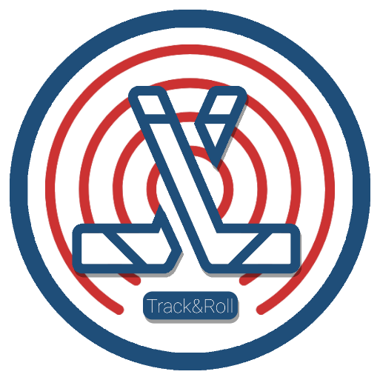

**Equipe**

Marc de Bentzmann

Benoit Ladrange

Guillaume Muret

Antoine de Pouilly

Angéla Randolph

# Table des matières

Table des matières 1

I. Introduction 2

II. Matériel requis 2

III. Liste des outils 2

A. TortoiseGit 2

1. Présentation et téléchargement 2

2. Utilisation 2

B. Android Studio 3

1. Présentation et téléchargement 3

2. Utilisation 3

C. IntelliJ IDEA 4

1. Présentation et téléchargement 4

2. Utilisation 4

3. Génération de l’exécutable « Cervo.jar » 5

# Introduction

L’objectif de ce document est d’expliquer l’installation des outils nécessaires à la reprise du projet Track&Roll. Il n’explique pas l’installation du système, ni l’installation du matériel.

# Matériel requis

Un certain nombre de prérequis sont nécessaires à la bonne installation des outils, notamment :

* Un PC fonctionnant sous OS Windows.
* Une connexion à internet.

# Liste des outils

## TortoiseGit

### Présentation et téléchargement

TortoiseGit est un gestionnaire de version de votre projet sur Git, il vous soutient par des tâches régulières, telles que la validation, l'affichage de journaux, la comparaison de deux versions, la création de branches et de balises, la création de correctifs, etc. (voir nos captures d'écran ou notre documentation).

Comme ce n'est pas une intégration pour un IDE spécifique comme Visual Studio, Eclipse ou autres, vous pouvez l'utiliser avec n'importe quel outil de développement et avec n'importe quel type de fichier. L'interaction principale avec TortoiseGit utilisera le menu contextuel de l'explorateur Windows.

**Lien de téléchargement** : <https://tortoisegit.org/download/>

### Utilisation

Avant toute chose, il s’agit de cloner le projet Track&Roll pour récupérer les fichiers du projet. Pour cela, il convient de suivre les étapes suivantes :

1. Se placer dans n’importe quel dossier dans l’explorateur Windows.
2. Faire un clic droit dans l’explorateur de fichiers puis cliquer sur « Git clone ». Une boite de dialogue s’ouvre.
3. Entrer l’URL du dépôt et le dossier de destination dans lequel vous souhaitez cloner le projet (voir capture d’écran).

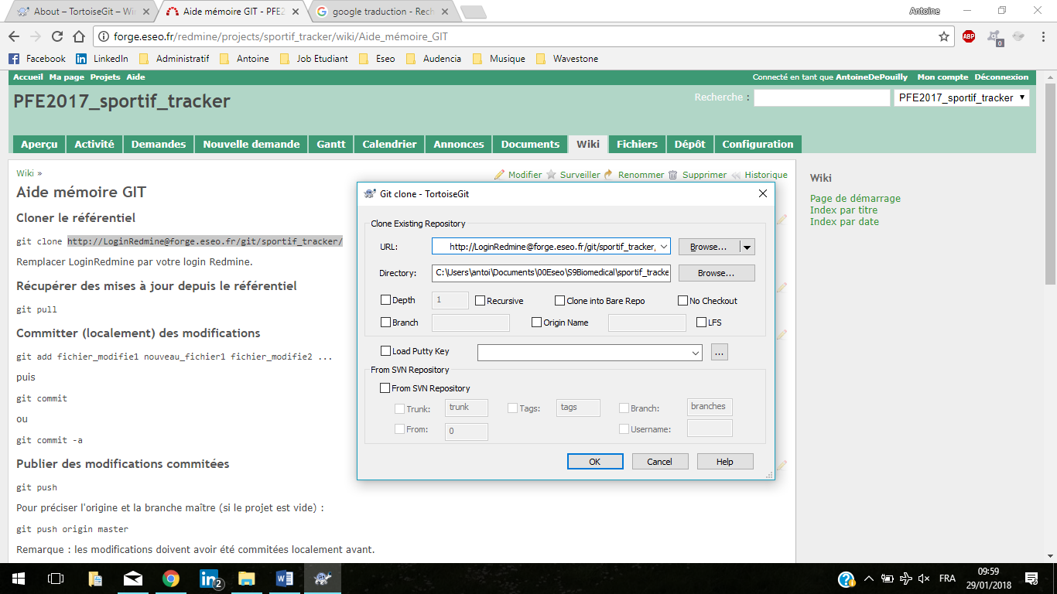

L’URL du projet est : <http://LoginRedmine@forge.eseo.fr/git/sportif_tracker/>

Où « LoginRedmine » est votre identifiant Redmine, à demander à M. Aubin.

Par exemple, vous pouvez choisir la localisation suivante : …\sportif_tracker\code\production\ où les « … » correspondent à l’emplacement du dossier sportif_tracker dans votre PC.

1. Le projet est maintenant cloné et vous accès à tous les fichiers de celui-ci et vous pouvez maintenant gérer les versions du projet en ajoutant, modifiant ou supprimant des fichiers.

## Android Studio

### Présentation et téléchargement

Android Studio fournit les outils les plus rapides pour créer des applications sur tous les types d'appareils Android.

L'édition de code de classe mondiale, le débogage, l'outillage de performance, un système de « build » (compilation) flexible et un système de build / deploy instantané vous permettent de vous concentrer sur la création d'applications uniques et de haute qualité.

Dans le cadre du projet, il est utilisé pour le développement logiciel de l’application Android (composant « Maestro »).

**Lien de téléchargement** : <https://developer.android.com/studio/index.html>

### Utilisation

Pour importer le projet Track&Roll déjà existant, suivre les étapes suivantes :

1. Cliquez sur « File / Open ».
2. Retrouvez votre dossier où se trouve le projet Track&Roll.
3. Dans …\sportif_tracker\code\production\ sélectionnez le projet Android Studio TrackAndRoll (et non le projet Cervo) et cliquez sur OK.

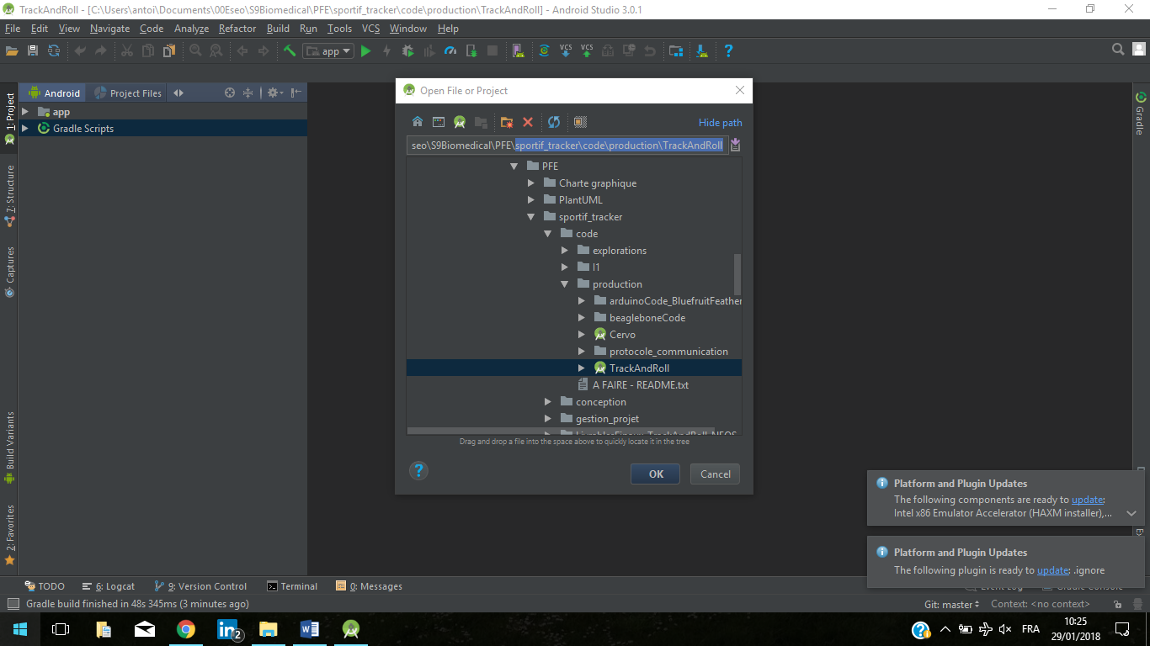

1. Le projet Android Studio de l’application Track&Roll est ouvert, vous offrant un accès aux différents packages et fichiers sources de l’application.

Android Studio possède également un gestionnaire de version interne (en plus de TortoiseGit), qui gère mieux les conflits pour des fichiers de code source. Le gestionnaire de version est normalement configuré correctement à l’importation du projet.

## IntelliJ IDEA

### Présentation et téléchargement

IntelliJ IDEA est un IDE Java commercial développé par JetBrains. Il est fréquemment appelé par le simple nom d’« IntelliJ », « IDEA » ou « IDJ ».

Dans le cadre du projet, il est utilisé pour le développement logiciel du serveur du système (composant « Cervo »).

**Lien de téléchargement** : <https://www.jetbrains.com/idea/download/#section=windows>

### Utilisation

Pour importer le projet Cervo déjà existant, suivre les étapes suivantes :

1. Cliquez sur **File / Open**.
2. Retrouvez votre dossier où se trouve le projet **Cervo**.
3. Dans …\sportif_tracker\code\production\ sélectionnez le projet Java **Cervo** (et non le projet Android Studio TrackAndRoll) et cliquez sur OK.

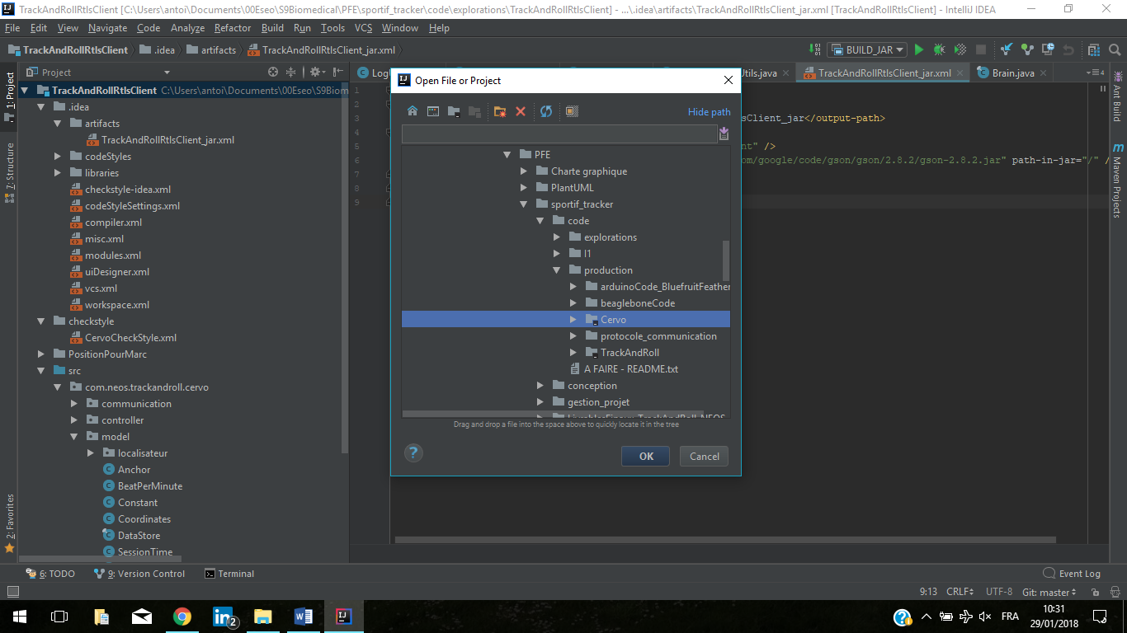

1. Le projet Java du serveur Cervo et vous avez accès aux différents packages et fichiers sources du logiciel.

IntelliJ possède également un gestionnaire de version interne (en plus de TortoiseGit), qui gère mieux les conflits pour des fichiers de code sources. Le gestionnaire de version est normalement configuré correctement à l’importation du projet.

### Génération de l’exécutable « Cervo.jar »

La génération de l’exécutable est nécessaire lorsque des modifications ont été apportées au code source du serveur « Cervo ». En effet, c’est cet exécutable qui sera lancé sur la BeagleBone, il faut donc qu’il soit généré afin de le mettre à jour sur la carte mère si le code source a été changé.

Lorsque le projet « Cervo » a bien été ouvert dans IntelliJ, veuillez suivre la procédure suivante : la génération de l’exécutable « .jar » se fait en cliquant sur « Run » dans la barre de tache puis « Edit Configurations… »

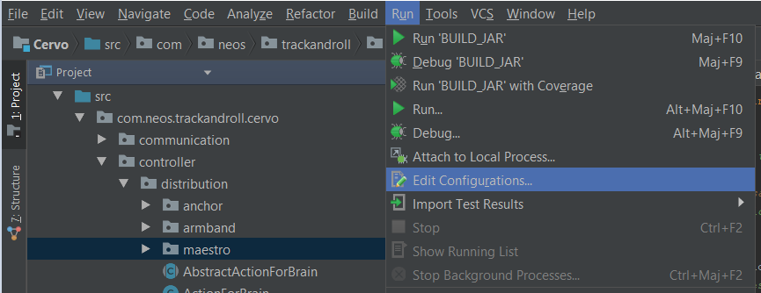

L’écran d’édition de configuration s’ouvre comme suit :

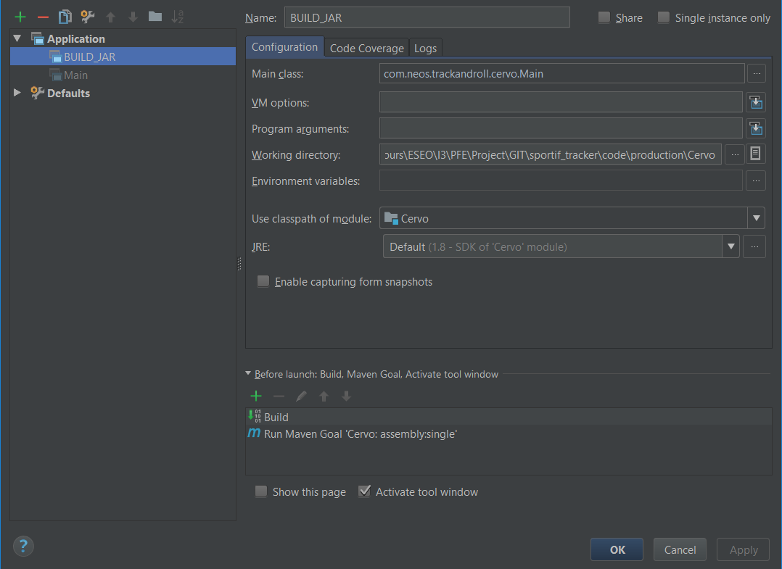

La configuration pour générer la cible « Cervo.jar » doit se faire comme montré dans la capture précédente.

Si la configuration « BUILD_JAR » n’est pas présente, il suffit de cliquer sur le « + » vert en haut à droite de l’écran. Un menu déroulant s’ouvre et il suffit de cliquer sur « Application ». L’écran suivant s’affiche :

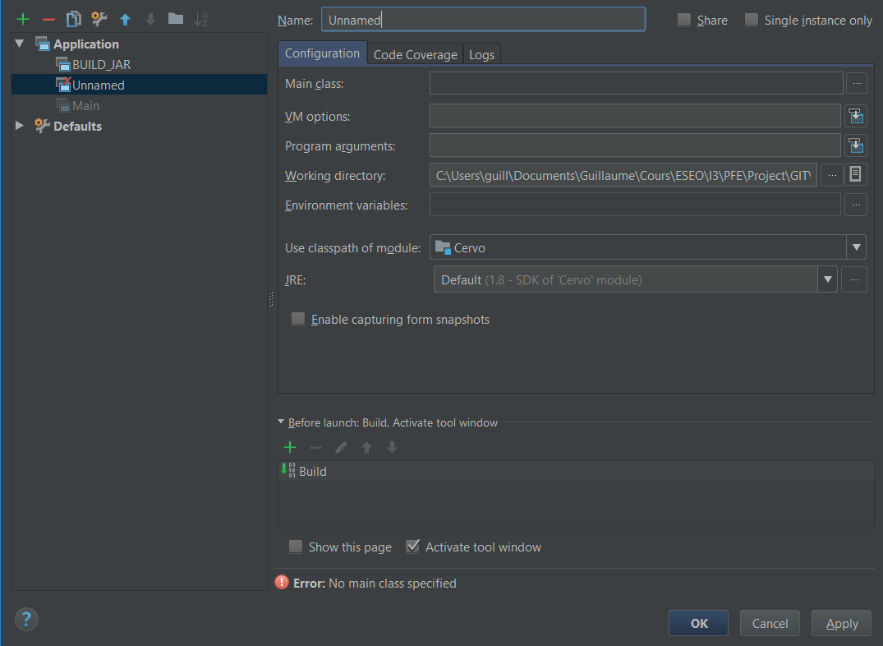

Vous pourrez alors reproduire la configuration précisée dans la capture d’écran de la page 6 de ce document. Il suffit de choisir le nom de la configuration « BUILD_JAR » ou un autre nom à la place de « Unnamed », de sélectionner la classe « Main » dans la section « Main class : ».

Une dernière manipulation est de sélectionner le « + » en rouge ci-dessous :

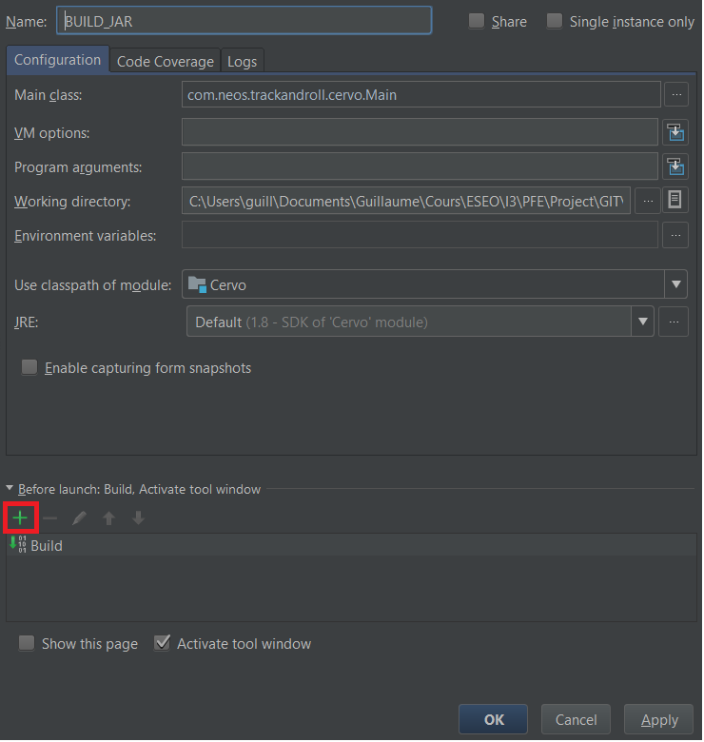

Puis sélectionner « Run Maven Goal ». La fenêtre suivante s’ouvre :

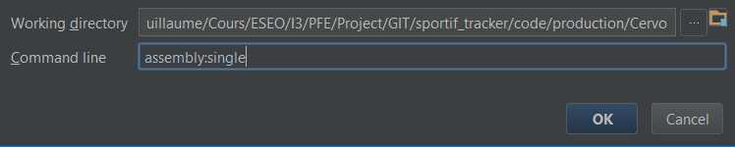

Ne pas oublier de rentrer dans le champ « Command line » le « assembly:single ».

Cliquer sur « OK » et vérifiez si les informations sont similaires à cet écran :



Ensuite, cliquez sur « Apply » puis sur « OK ».

Vous devriez avoir la possibilité de générer le « .jar » comme suit en cliquant sur ce bouton encadré en rouge :



Le fichier « .jar » se trouve dans le dossier « target » :

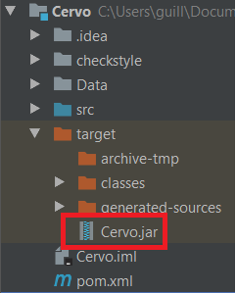

Ensuite il suffit de suivre la procédure dans « GuideDeReprise_BeagleBone.docx » pour ajouter le fichier « Cervo.jar » dans la BeagleBone.